Light of the World × B2M
영화 연계 구즈(굿즈) 상품 제안서 | 초안 | 2026년 10월 | 작성: 조한
1. 제안 배경
기독교 영화가 극장 밖에서도 일상 속에 머물 수 있도록, 말레이시아 사업가 네트워크의 제조·유통 경험과 영화의 이미지를 결합한 구즈 상품을 제안합니다. 구즈는 영화를 알리는 홍보 수단이면서, 영화 상영이 어려운 지역에서도 이야기가 자연스럽게 전해지는 통로가 되고, 판매 수익이 교회와 다음 세대 양육으로 이어지는 구조를 만듭니다.
2. 시안
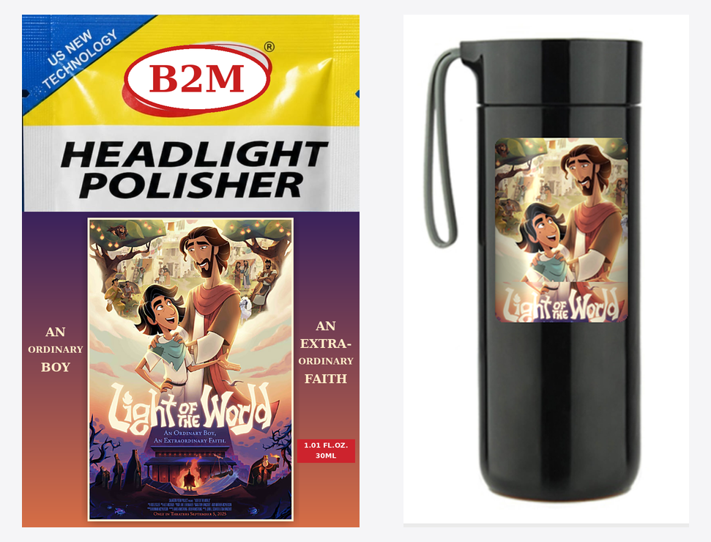 | 제안 구즈 2종  - 헤드라이트 폴리셔(30ml 파우치): 차량 헤드라이트를 닦아 밝게 되살리는 제품입니다. '세상의 빛'이라는 영화 메시지와 자연스럽게 연결됩니다.  - 진공 텀블러: 매일 손에 드는 생활용품으로 영화 이미지가 일상에서 계속 노출됩니다.  - 공통: 영화 포스터를 활용한 한정판 컬렉션으로, 극장 개봉이나 교회 상영회와 함께 판매할 수 있습니다.
※ 위 시안은 협의용 목업입니다. 영화 포스터 이미지는 임시로 사용했으며, 제품의 원 디자인과 브랜드 표기는 변경될 수 있습니다.
3. 협력 구조(안)
역할 | 내용
영화 측 | 캐릭터·포스터 등 이미지 사용 허가(라이선스), 고해상도 원본 제공, 디자인 승인
말레이시아 사업가 측 | 제조 및 유통 경로 연결, 상품 기획과 샘플 제작, 판매망 확보
B2M | 양측 조율, 수익 배분과 후원 구조 설계, 교회와 장학 사역 연결
수익 활용 | 라이선스 비용과 제작·유통 비용 정산 후, 순수익의 일부를 교회 후원과 장학에 사용 (비율은 협의)
4. 진행 단계
단계 | 시기 | 내용
1 | 이번 주 목요일 미팅 | 구즈 방향 공유, 영화 측 의견과 허용 범위 확인
2 | 미팅 후 2~4주 | 라이선스 조건 협의, 고해상도 이미지 수령, 제조사 견적과 최소 주문 수량 확인
3 | 이후 4~8주 | 샘플 제작 및 승인, 소량 시범 판매(교회·행사)
4 | 이후 | 판매 결과를 보고 품목과 지역 확대
5. 확인할 사항
- 영화 이미지 사용 범위, 기간, 지역, 로열티 조건(권리자와 서면 계약 필요)
- 제품 본체의 기존 브랜드와 상표 사용 여부, 인증과 표시 사항(국가별 수입·표시 규정 포함)
- 말레이시아 판매 시 현지 규정과 영화 콘텐츠 관련 심의 요건 확인

